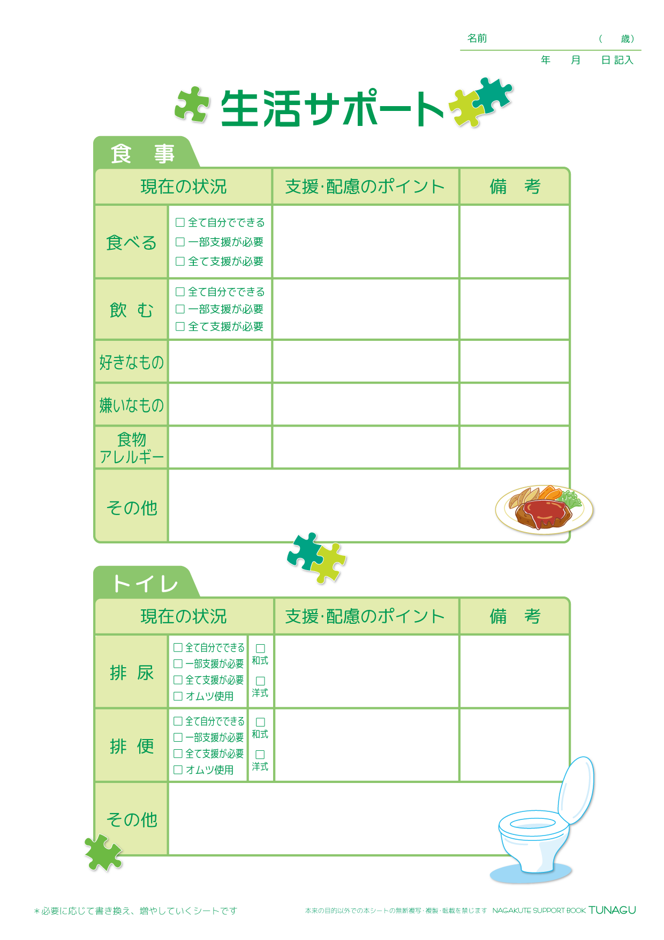
長久手 太郎
3
2015
4
1
✓
✓

✓
✓
✓
✓

✓
✓
✓
✓
✓
✓
✓
✓
✓
✓
✓
✓

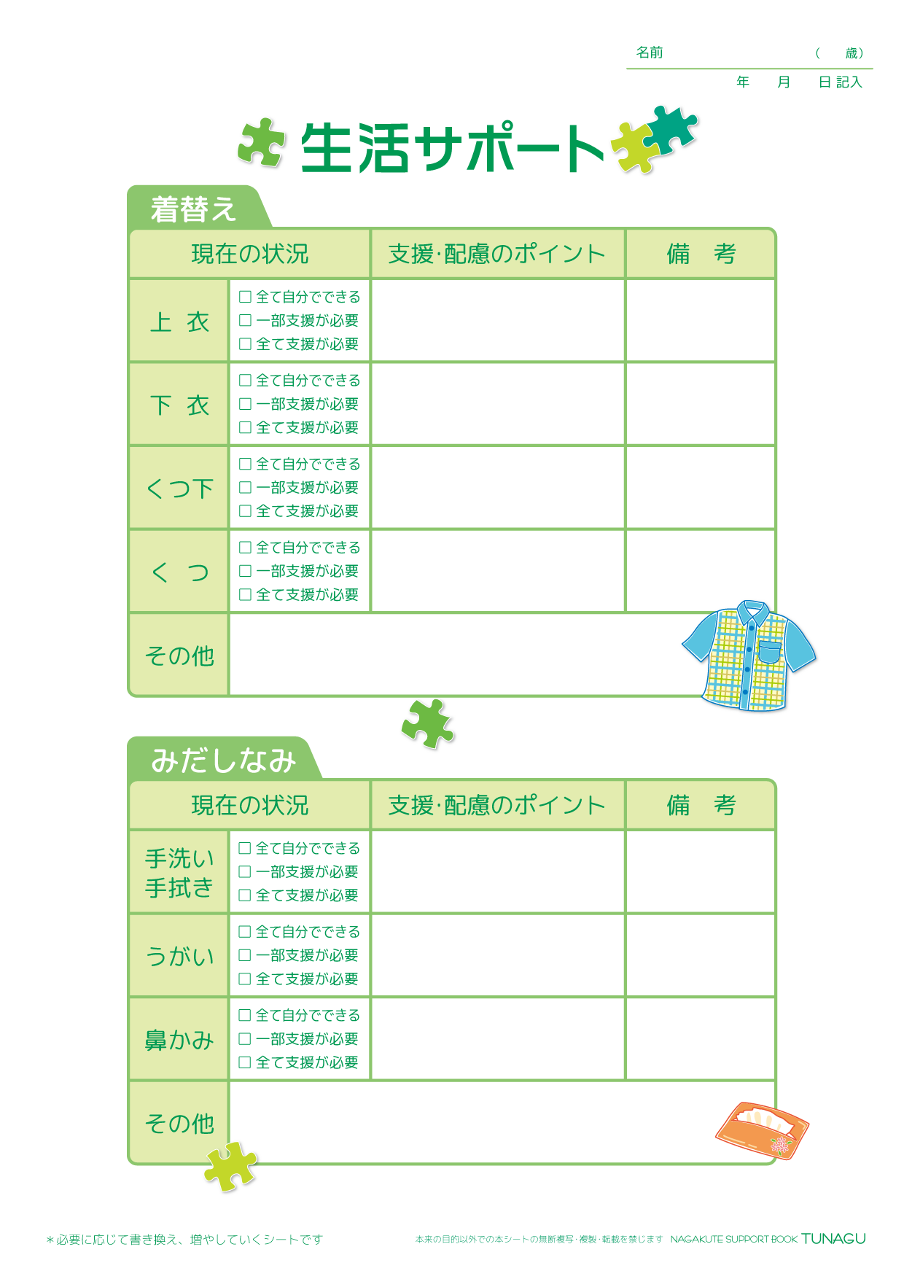
長久手 太郎
3
2015
4
1
✓

✓
✓
✓

✓
✓
✓

✓
✓
✓

✓
✓

✓

✓
✓
✓

✓
✓
✓

✓
✓

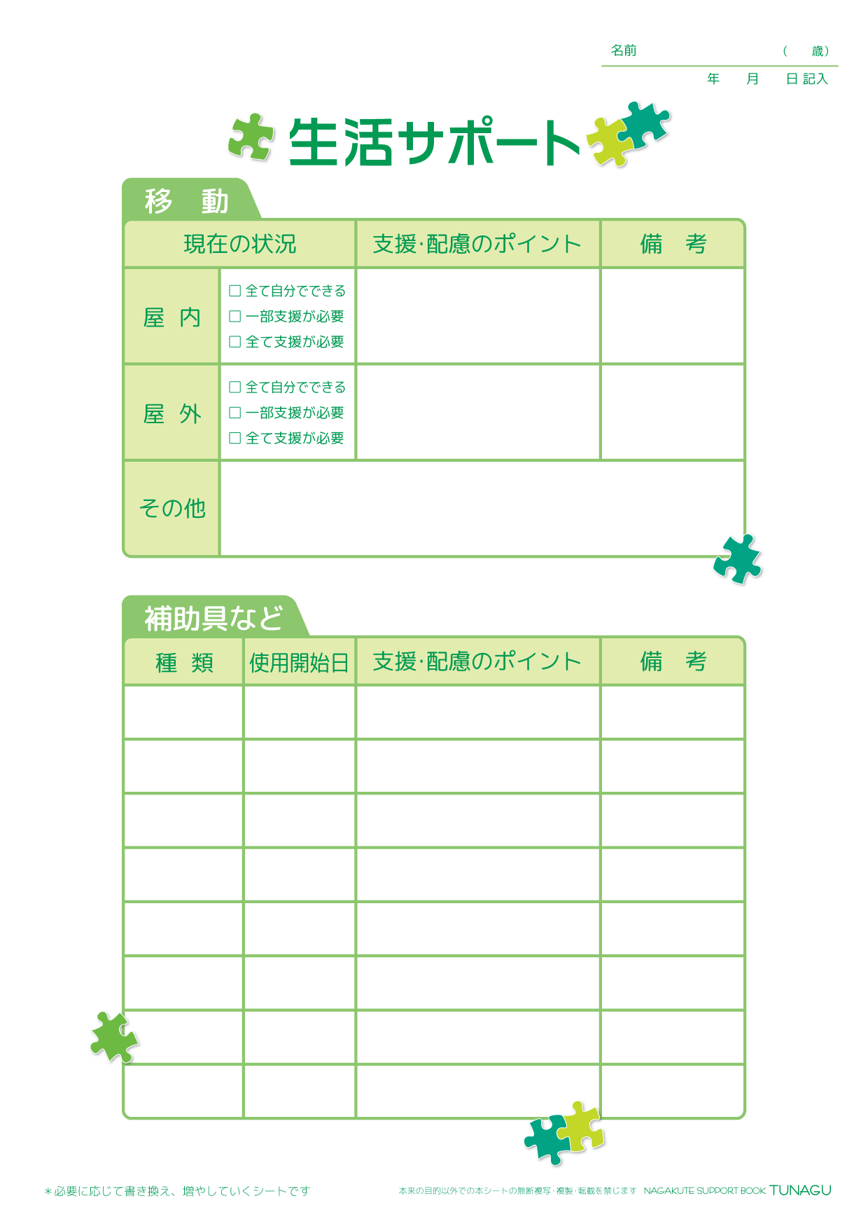
長久手 太郎
3
2015
4
1
✓

✓
✓
✓

✓
✓

年
月 日

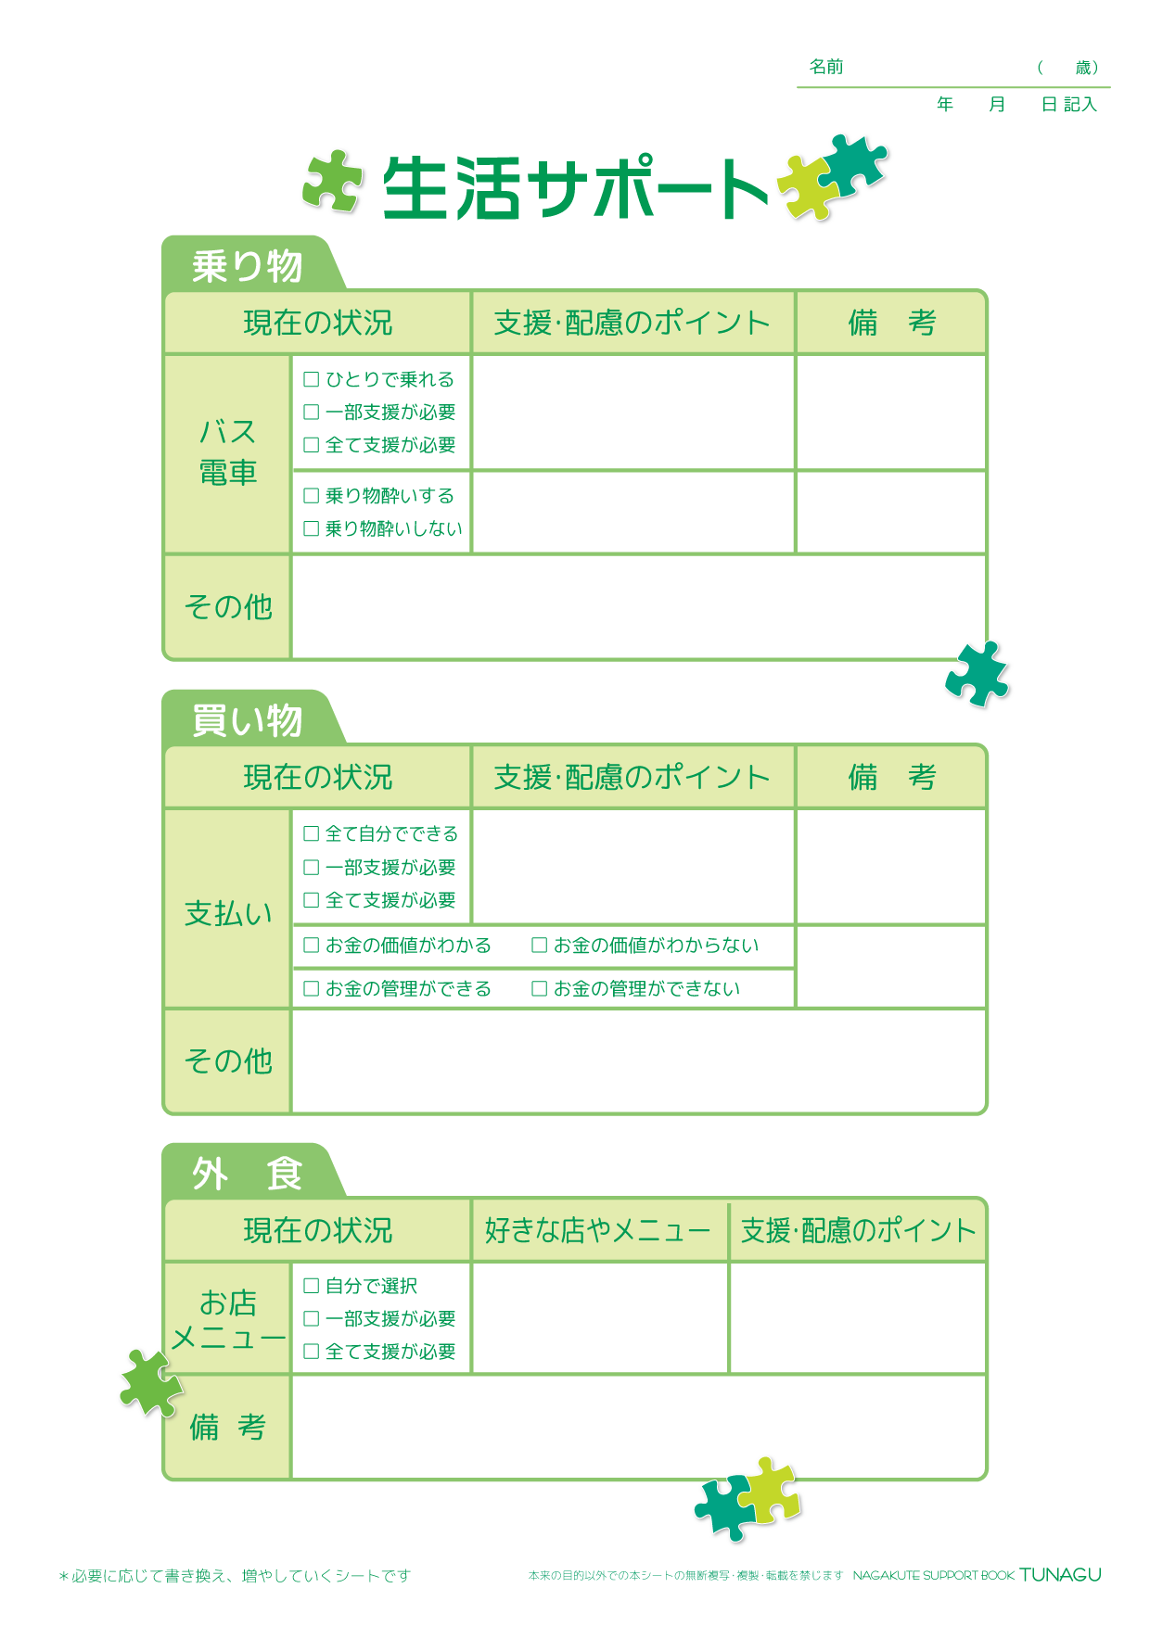
長久手 太郎
3
2015
4
1
✓
✓
✓
✓
✓

✓
✓
✓
✓
✓
✓
✓

✓
✓
✓

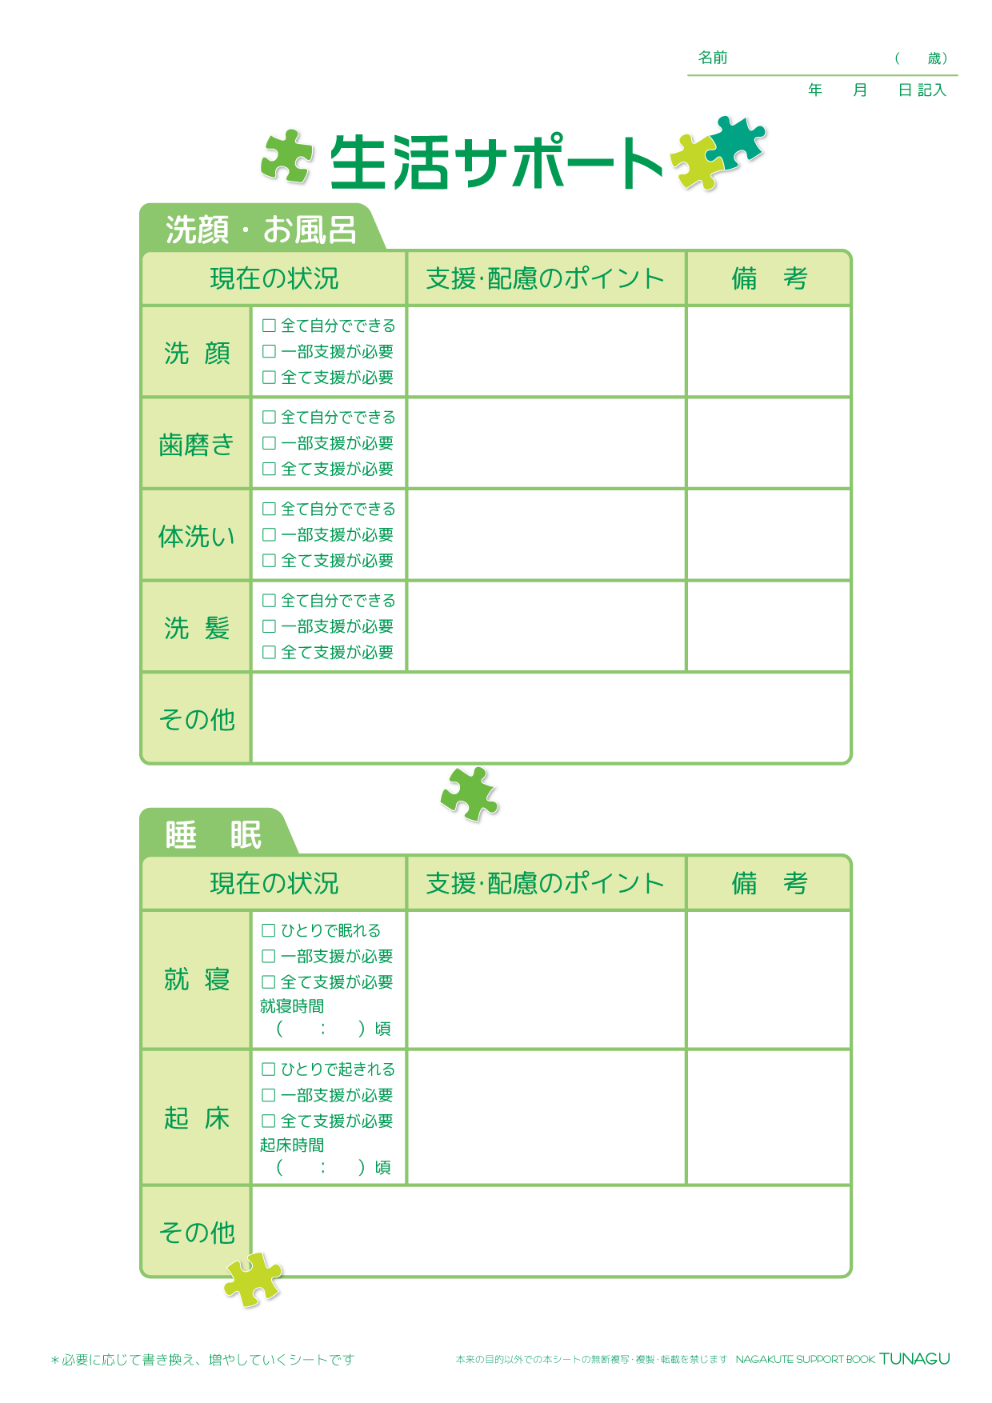
長久手 太郎
3
2015
4
1
✓
✓
✓

✓
✓
✓

✓
✓
✓

✓
✓
✓

✓
✓
✓

20
00

✓
✓
✓

7
00

